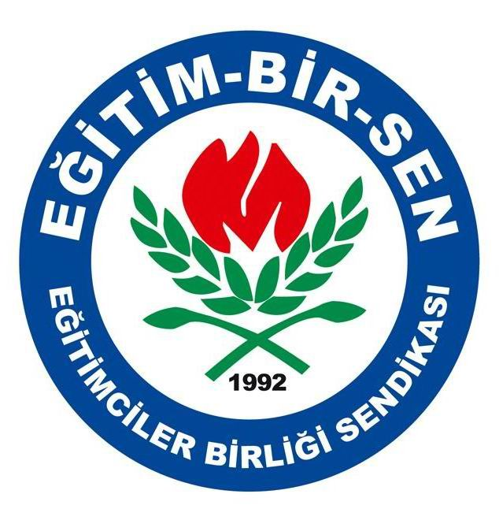
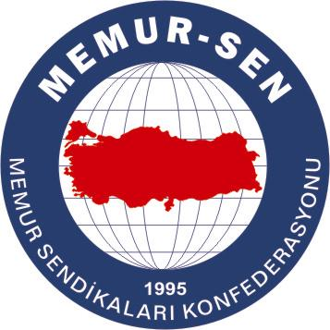
EĞİTİMCİLER BİRLİĞİ SENDİKASI

MEMUR-SEN KONFEDERASYONU
EĞİTİM-BİR-SEN GENEL MERKEZİ
BASIN AÇIKLAMASI

28/05/2009

Milli Eğitim Bakanlığı’nda Yetkiliyiz

14 Şubat 1992’de Merhum Mehmet Akif İnan ve arkadaşları tarafından; çalışanların ekonomik, sosyal ve mesleki hak ve menfaatlerinin geliştirilmesine, Türkiye’nin demokratikleşmesine, sivilleşmesine ve özgürleşmesine katkı sunmak amacıyla kurulan Eğitim-Bir-Sen, o günden bu yana kuruluş amacına uygun olarak ortaya koyduğu sendikal vizyonunun eğitim çalışanlarınca da benimsenmesi sonucunda istikrarlı bir büyüme trendini sürdürmüştür.

2001 yılında kabul edilen 4688 Sayılı Kamu Görevlileri Sendikaları Kanunu’na göre ilk olarak 2002’de imzalanan mutabakat metinleriyle sağlıklı olarak takip edilebilen üye sayılarına göre Eğitim-Bir-Sen üye sayısını her yıl arttıran tek sendika olma özelliğini taşıyor. Büyümemizi bu yıl yüzde 20 olarak gerçekleştirirken, 24 bin yeni eğitim çalışanının aramıza katılmasıyla üye sayımız genelde 151.612’dir. Bu üyelerimizden bir kısmı şu an asker, bir kısmı ücretsiz izinde, bir kısmı da üniversite, Kredi Yurtlar ve TODAİE üyeleridir. Milli Eğitim Bakanlığı’nda ise 137.464’tür. Bu sayıyla Milli Eğitim Bakanlığı’nda yetkili sendika unvanına kavuştuk. Bunda teşkilatımızın bütün birimlerinin payı vardır. İl teşkilatlarımızı, ilçe teşkilatlarımızı, işyeri temsilcilerimizi ve üyelerimizi tek tek kutluyor, hepsine teşekkür ediyor, başarılarının devamını diliyoruz.

Eğitim-Bir-Sen, Milli Eğitim Bakanlığı genel mutabakatına göre yetkili sendika olmuştur. Kredi Yurtlar Kurumu ile üniversitelerde ise kayda değer bir büyüme oranına ulaşmış ve bazı üniversitelerde yetkiyi almıştır.

Milli Eğitim Bakanlığı’na bağlı birimlerde 81 ilde de önemli bir üye artışı sağlanmıştır. En çok üyeye sahip olduğumuz il sayısı 2006’da 16, 2007’de 24, 2008’de 30 iken, bu yıl 36 olmuştur.

Eğitim çalışanlarının, sendikamızın duruşunu, misyonunu, vizyonunu ve çalışmalarını takdir etmeleri bizlere yeni şevkler, heyecanlar aşılamıştır. Bu şevk ve heyecan, Eğitim-Bir-Sen’i önümüzdeki dönemde inşallah Türkiye’nin en büyük eğitim sendikası yapacaktır. Sendika olarak, MEB’de yetkiyi alarak ilk adımı gerçekleştirmiş bulunmaktayız. Eğitim-Bir-Sen, eğitim çalışanlarının teveccühüyle MEB’de aldığı yetkiyi en iyi şekilde değerlendirecek, Kurum İdari Kurulu’nda eğitim çalışanlarının sorunlarını gündeme getirerek, bunlara çözüm bulmak için olması gerekenin en iyisini yapacaktır.

Yıllardır elinde bulundurduğu yetkiyi, pasif bir sendikacılık yaparak heder edenler; başarısızlığını, bize sataşarak gizlemeye çalışanlar, eğitim çalışanlarının haklarını savunmanın ve sendikacılığın nasıl yapıldığını ve yapılması gerektiğini göreceklerdir.

Bugüne kadar yetkili olmadığı halde etkili bir sendikacılık yapan ve bu etkinliğini MEB’de yetkiyle taçlandıran Eğitim-Bir-Sen, daha da büyüyecek ve inşallah önümüzdeki yıl genelde de yetkili sendika olacaktır.

Memur-Sen’e bağlı diğer sendikalarımız da bu yıl azımsanmayacak oranda büyüdüler. Kardeş sendikalarımızı bu başarılarında dolayı, özellikle bu sene yetkiyi alan Sağlık-Sen mensuplarını kutluyoruz.

Tüm arkadaşlarımızı, genel yetki için bugünden itibaren daha bir şevk ve azimle çalışacaklarına olan inancımızla kutlar, Memur-Sen camiasına başarılar dileriz.

